Національний технічний університет України

«Київський політехнічний інститут імені Ігоря Сікорського»

Факультет інформатики та обчислювальної техніки

Кафедра обчислювальної техніки

**Розробка мобільних застосувань під Android**

**Лабораторна робота №1**

Виконав:

студент групи ІО-23

Корбут М. Я.

Залікова книжка №2313

Перевірив

Орленко С. П.

Київ - 2025

**Лабораторна робота №1**

**Опис програми**

Програма реалізована на платформі Android. Вона дозволяє користувачеві обрати страву зі списку, вибрати одного або кількох виробників за допомогою чекбоксів, а також встановити ціновий діапазон за допомогою NumberPicker. Після натискання кнопки «ОК» результати введення відображаються на екрані. У разі неповного введення виводиться спливаюче повідомлення про помилку.

**Основні компоненти інтерфейсу**

* Spinner – випадаючий список для вибору страви
* CheckBox – чекбокси для вибору виробників (4 шт)
* NumberPicker – два елементи для вибору мінімальної та максимальної ціни
* Button – кнопка "ОК", яка обробляє введені дані
* TextView – поле для виведення результату
* AlertDialog – діалогове вікно з повідомленням про помилки введення.

**Технології та інструменти**

* Мова програмування: Java
* IDE: Android Studio
* Android SDK
* Компоненти UI: Spinner, CheckBox, NumberPicker, Button, TextView
* Ресурси: використано strings.xml для збереження текстів інтерфейсу

**Ключові фрагменти коду**

*Перевірка повноти введених даних*

Цей блок перевіряє, чи обрано страву, хоча б одного виробника та чи коректно заданий ціновий діапазон.

if (selectedIndex == 0) {

showError(getString(R.string.error_no_dish));

return;

}

if (!anyManufacturer) {

showError(getString(R.string.error_no_manufacturer));

return;

}

if (minPrice > maxPrice) {

showError(getString(R.string.error_price_range));

return;

}

*Формування та вивід результату вибору користувача*

Після успішної перевірки цей блок формує текст із результатами і виводить його в TextView.

StringBuilder result = new StringBuilder();

result.append("Страва: ").append(dishes[selectedIndex]).append("\n");

result.append("Виробники: ");

if (man1.isChecked()) result.append(getString(R.string.manufacturer1)).append(", ");

if (man2.isChecked()) result.append(getString(R.string.manufacturer2)).append(", ");

if (man3.isChecked()) result.append(getString(R.string.manufacturer3)).append(", ");

if (man4.isChecked()) result.append(getString(R.string.manufacturer4)).append(", ");

if (result.toString().endsWith(", "))

result.setLength(result.length() - 2);

result.append("\nДіапазон цін: $").append(minPrice).append(" - $").append(maxPrice);

textResult.setText(result.toString());

*Виведення повідомлення про помилку*

Цей метод створює та показує діалогове вікно, якщо введення некоректне або неповне.

private void showError(String message) {

new AlertDialog.Builder(this)

.setTitle(getString(R.string.error_title))

.setMessage(message)

.setPositiveButton("OK", null)

.show();

}

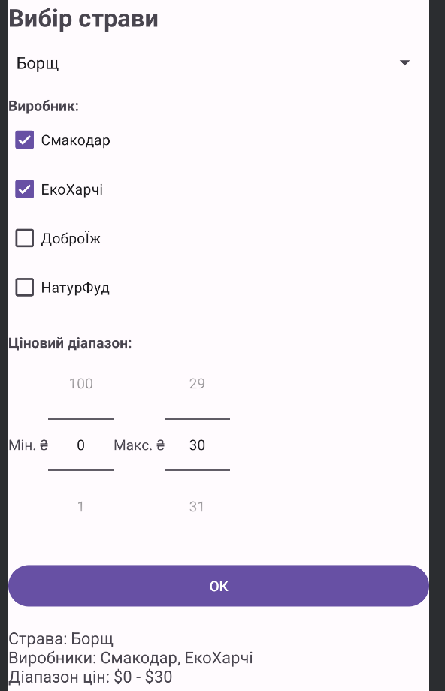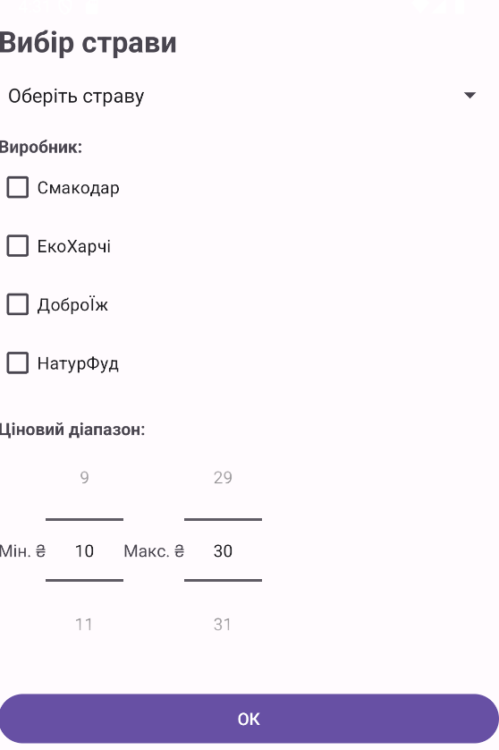**Скріншоти додатку**

Рис. 2. Введені дані

Рис. 1. Загальний вигляд інтерфейсу

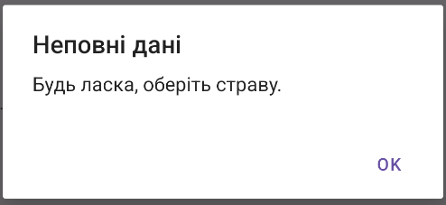

Рис. 3. Повідомлення про помилку

**Репозиторій**

Код було завантажено до репозиторію GitHub. Переглянути його можна за [посиланням](https://github.com/Misha1tigr/android-labs-korbut/tree/main/Lab1).

**Висновки**

Програма успішно реалізує всі вимоги завдання: вона дозволяє здійснити вибір, перевіряє повноту введення, виводить результати взаємодії з інтерфейсом та повідомляє про помилки. Інтерфейс є інтуїтивно зрозумілим, а перевірка введених даних — надійною.